一.在线教育是通过互联网进行授课、学习，这导致了在线教育存在着一定的局限性。首先是设备局限性，在线教育对网络需求高同时对设备需求高。面对山区等相对落后地区的孩子设备无法普及甚至网络都无法全面覆盖，所以设备局限是在线教育存在的问题之一。其次是相关软件开发不够成熟。目前关于在线教育的app开发仍然存在一些问题。就拿我在线学习常用的两个程序：雨课堂和腾讯会议举例。雨课堂对ppt插件十分不友好，部分的插件无法使用比如部分动画插件，其次雨课堂无法让学生与老师通话视频让学生共享屏幕等操作，使学生与老师的交流效果差，无法更好的让老师为学生答疑。腾讯会议在交互感上优化的不错但对于教学仍存在许多可优化的地方。并且雨课堂和腾讯会议都曾存在软件崩溃的问题，需要进一步扩容优化。所以就目前而言我认为在线教育相关软件需要进行优化。最后是课堂效果与学生注意力问题。在线教育过程中老师与学生始终无法如同线下教育一样，老师无法通过学生的面部反馈等等信息对上课内容进行调整，无法关注学生的上课状态。同时学生在线上教育中的注意力可能也不如线下教育。以上就是我认为在线教育目前存在的问题。

二.示意图

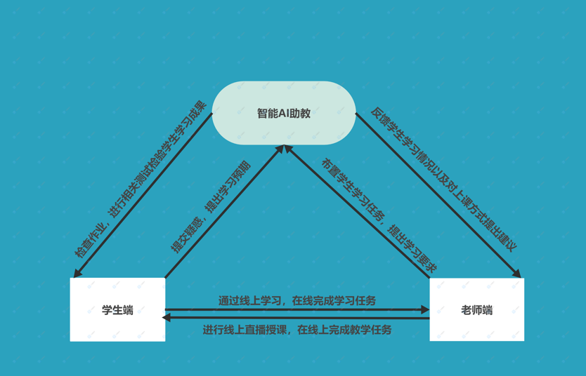

三. 通过互联网技术、人工智能技术与心理学相结合。结合心理学导入心理学人类性格特点等相关信息，再由人工智能进行深度学习。人工智能通过学生信息推断学生性格，给予学生个性画像再有学生个性画像结合网络案例推断学生所喜欢的上课方式等为学生进行学习推荐。其次可以通过学生学习记录、学习内容进行下一步学习推荐。而下一步学习推荐内容可以通过大数据分析，通过网络数据中大多数用户学习此内容后学习的相关内容进行推荐。比如大多数学生在学习完Python相关内容后学习c语言相关内容。大数据分析可以通过此信息为一个学完python的学生推荐c语言相关内容。而推荐的c语言课程可以通过学生性格、喜爱的上课方式等推荐。总而言之，人工智能技术可以结合心理学通过大量样本进行深度学习后，给学生制定个性画像，结合学生需求为学生推荐学习内容。

四. 首先我设想的人工智能助教应当具有相关学习内容推荐能力和学生能力程度检测能力。你可以通过输入想学习的内容，由人工智能助教对你进行相关能力检测后，给你推荐相关学习课程以及学习资料。其次人工智能助教应具有学习效率监督、测试等能力。你可以选择人工智能助教在上课期间对你进行监督，人工智能助教可以通过摄像头对你的眼神、行为进行分析判断你是否专注，若是不专注可以进行提醒。在课后人工智能助教还可以进行学习内容测试，测试你上课内容的掌握程度，进行分析判断你应当学习进一步的内容还是进行本课内容巩固加强。最后人工智能助教还应具备基础的答疑功能，人工智能助教通过收集资料等方式从而拥有部分题目答疑的能力，能够为学生提供答疑服务。以上便是我设想的人工智能助教。